附件
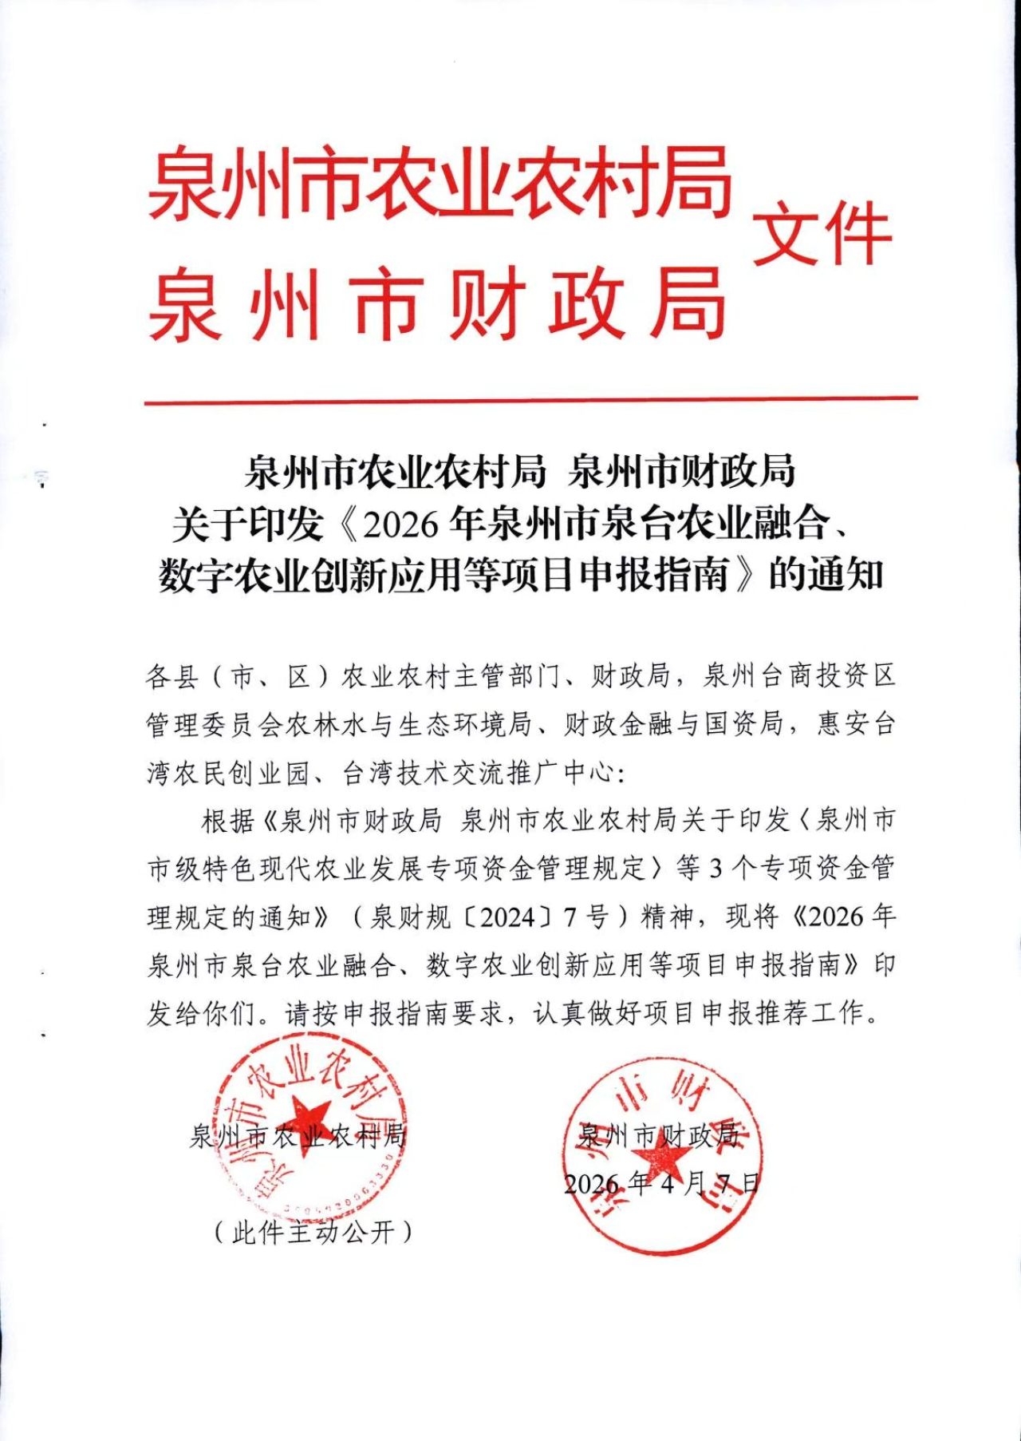

2026年泉州市泉台农业融合、
数字农业创新应用等项目申报指南

根据《泉州市财政局 泉州市农业农村局关于印发〈泉州市市级特色现代农业发展专项资金管理规定〉等3个专项资金管理规定的通知》（泉财规〔2024〕7号）精神，制定《2026年泉州市泉台农业融合、数字农业创新应用等项目申报指南》（以下简称《指南》），具体内容如下：
一、泉台农业融合项目
（一）申报条件及补助标准
1．补助对象：①泉台农业融合发展项目：当年度从台湾引进新品种（重点以引进水果、蔬菜、花卉类为主）、新技术、新农药、新肥料和新机具以及资金、人才、团队等，在本区域发展现代农业，具有一定规模的（原则上默认大棚5亩、露天10亩以上）；②当年度承办市级泉台农业融合交流对接活动的。
2. 补助标准：①每个泉台农业融合发展项目补助不超过实际投入的50%，补助上限10万元；②从事台湾农产品展销、展示及交流对接的承办机构，每个项目市级财政补助资金不得超过该项目总投资的50%，最高不超过10万元。
（二）申报项目提交资料
1. 泉台农业融合发展项目
（1）企业工商营业执照；
（2）2026年度泉台农业融合发展项目申报表（见附件1）；
（3）泉台农业融合项目台商独资需提供台商身份证明；
（4）资金、技术、种苗、农产品加工和贸易合作需提供泉台双方签订合同文本证明；
（5）种（养）业、加工业需提供土地、厂房租赁手续等。
2. 市级泉台农业融合交流对接活动
（1）泉台农业融合交流对接活动工作方案及项目预算；
（2）泉台农业融合交流对接活动属地农业农村、财政部门联合行文报告。
二、数字农业创新应用项目
（一）申报条件及补助标准
1．补助对象：①具体建设标准及要求参照《泉州市农业农村局关于加快推进数字农业示范基地建设的通知》（泉农综〔2022〕30号）文要求执行。②重点支持水果、蔬菜、水稻、油茶和茶叶等大田作物、蔬菜、食用菌等设施种植和禽类养殖等重点领域单品种全程或关键环节的信息技术集成应用。③种植业基地露天栽培100亩以上，设施大棚20亩以上或工厂化栽培10亩以上。④每个新建数字农业创新应用项目2026年总投资应在20万元以上。⑤项目建设应于2026年新投建，于11月底前建设完工并验收，应具备向泉州市数字农业平台提供数据输出能力和视频对接的能力。
2. 补助标准：列入新建市级数字农业创新应用项目的，每个项目市级财政补助不超过实际投入的50%，补助上限10万元。
（二）申报项目提交资料
（1）企业工商营业执照；
（2）2026年度泉州市数字农业创新应用项目申报表（见附件2）；
（3）与承建方签订的合同及建设方案。
三、农产品展示展销项目
（一）申报条件及补助标准
1．补助对象：①当年度承办全市性农产品展销展示活动的县（市、区）；②代表设区市承接省级展会布展任务的县（市、区）；③当年度参加市农业农村局组织的本市辖区外农产品展销展示活动的农业经营主体。
2. 补助标准：①承办全市性农产品展销展示活动的县（市、区）或者代表设区市承接省级展会布展任务的县（市、区），按照活动举办及布展实际情况测算，补助上限10万元；②参与农产品展销展示活动的农业企事业单位、农业经营主体，按照展位和布展费用实际情况测算，补助上限1万元。
（二）申报项目提交资料
1. 农产品展销展示活动
（1）活动工作方案及项目预算；
（2）活动属地农业农村、财政部门联合行文报告。
2. 承接省级展会任务的县（市、区）
（1）省级展会文件要求；
（2）展馆设计方案、经费预算及建设合同；
（3）展会现场图片及展馆实际图片；
（4）属地农业农村、财政部门联合行文报告。
3. 展销展示企业主体
（1）市农业农村局组织参展文件；
（2）企业属地农业农村、财政部门联合行文报告。
四、其他要求
1. 泉台农业融合、数字农业创新应用申报项目优先从2026年度项目库中筛选上报；每个县（市、区）上报的项目数量每个类别不超过3个，且上报的项目不得与上一年度同类别项目重复，不得与省级以上同类别项目重复。
2. 其他项目按工作开展情况提供申报材料。
3. 申报材料纸质版及电子版于4月15日前报送至各县（市、区）农业农村主管部门，各县（市、区）对申报材料进行审核并汇总，于4月25日前将与财政部门联合行文的报告文件及项目申报汇总表电子版和盖章扫描版（一式两份，详见附件3）报送至市农业农村局市场科（申报材料无需报送），上述材料同时抄送市财政局（联系人：朱莹，联系电话：28066925，电子邮箱：qzcznyk@126.com）。
本通知可从市农业农村局网站（泉州市农业农村局官网http://nyncj.quanzhou.gov.cn/）“政务公开”栏目中下载。
联系人：泉州市农业农村局 郑泽晖；联系电话：0595—28012316；电子邮箱：qzscxxk@163.com；邮寄地址：泉州市丰泽区东海街道市行政中心D栋D3111室。

附件：1.2026年度泉台农业融合发展项目申报表
2.2026年度泉州市数字农业创新应用项目申报书
3-1.2026年泉州市泉台农业合作项目申报汇总表
3-2.2026年泉州市数字农业创新应用项目申报汇总表
3-3.2026年泉州市农产品展示展销项目和丰收节主会场
项目申报汇总表

附件1
2026年度泉台农业融合发展项目申报表
一、项目基本情况
项目单位的基本情况，包括地点、规模、产值等。

二、项目建设内容
引进的台湾新品种、新技术、新设备及资金、人才、团队等，投入的金额及进度安排。

三、经费概算（补助资金支出内容）
申请补助  资金用途 | 具体用途 | 金额（万元） | 备 注
申请补助  资金用途 | 合计
四、申请单位及主管部门意见
项目单位意见 | 本单位对以上内容的真实性和准确性负责，特申请立项。  法人代表签名： 项目单位章：  年 月 日
县（市、区）农业农村部门审核意见：  单位负责人签名： 单位公章：  年 月 日 |  | 县（市、区）财政部门审核意见：  单位负责人签名： 单位公章：  年 月 日

附件2

2026年度泉州市数字农业创新应用项目申报书

项 目 名 称：XX(项目单位简称) 数字农业创新应用项目
项目申报单位(盖章)：
项目所属县（市）区：
项目单位联系人：
联 系 电 话：

2026年 月 日
单位名称 |  |  |  | 法定代表人
单位地址 |  |  |  | 统一社会  信用代码
项目联系人 |  | 电话 |  | 手机
项目联系人 |  | 传真 |  | 电子邮箱
项目名称
申请补助
金额
申报单位总体情况及信息化现状（单位简介、主要荣誉、生产规模、农业信息化应用情况及信息化投入情况等）：

建设内容及预期目标（围绕数字农业创新应用项目建设要求，分别提出智能化管理系统、农产品质量安全监控系统、成果展示平台等具体建设内容，通过项目建设预计达到的目标等）：

投资清单及进度安排（明细列出项目建设内容的具体数量与报价，确定总投资额；硬件设施建设要求2026年10月前基本完成，11月底前完成项目验收）:

项目单位意见：
本单位对申报的内容和所提供的材料真实性和准确性负责，且不重复、多头申报。

法人代表签名： （单位公章）
年 月 日
县（市、区）农业农村部门审核意见：  负责人签名：  （单位公章）  年 月 日 | 县（市、区）财政部门审核意见：  负责人签名：  （单位公章）  年 月 日

附件3-1
2026年泉州市泉台农业合作项目申报汇总表

序号 | 县（市、区） | 申报单位 | 建设内容及规模（亩） | 2026年度  项目总投资 | 是否有在储备项目库内

附件3-2
2026年泉州市数字农业创新应用项目申报汇总表
序号 | 县（市、区） | 企业名称 | 建设类型  （新建/改造） | 建设地点 | 建设内容及规模（亩） | 2026年度  项目总投资 | 是否有在储备项目库内

附件3-3
2026年泉州市农产品展示展销项目和丰收节主会场项目申报汇总表
序号 | 县（市、区） | 补助单位 | 补助项目 | 项目概况 | 2026年度  项目总投资

